「就活をバカにしていた」僕が選んだのは、業界も業態も全く興味がなかった企業——現役大学生が考える就活で一番大事なこと

学生生活最後の関門である、就職活動。働き方が多様化し、選択肢が増え、“正解”がなくなった現在、私たち学生はどのようにしてキャリアを描いていけばよいのでしょうか。

パーツワンの内定者が就活生の疑問にお答えしていく連載の第一回目は、大阪大学4年生の植田壮大郎君にお話を伺います。

植田君は、学生時代に学生団体を立ち上げるなど活発に活動してきたそう。しかし就職活動に思い悩み、一度は就活を辞めてしまった経験があるそうです。

その過去を踏まえ「就活で最も大事なことは、人生のゴールから逆算することだ」と語ります。パーツワンを選ぶまでの就職活動で見えた「自分の価値基準で行動することの重要性」について語っていただきました。

「就活をバカにしていた」僕が、就活に本腰を入れるまで

—— まずは、植田さんの就職活動についてお伺いさせてください。大阪大学に在籍されていて、課外活動も積極的にされていたとお聞きしています。やはり就活は“イージーモード”だったのでしょうか？

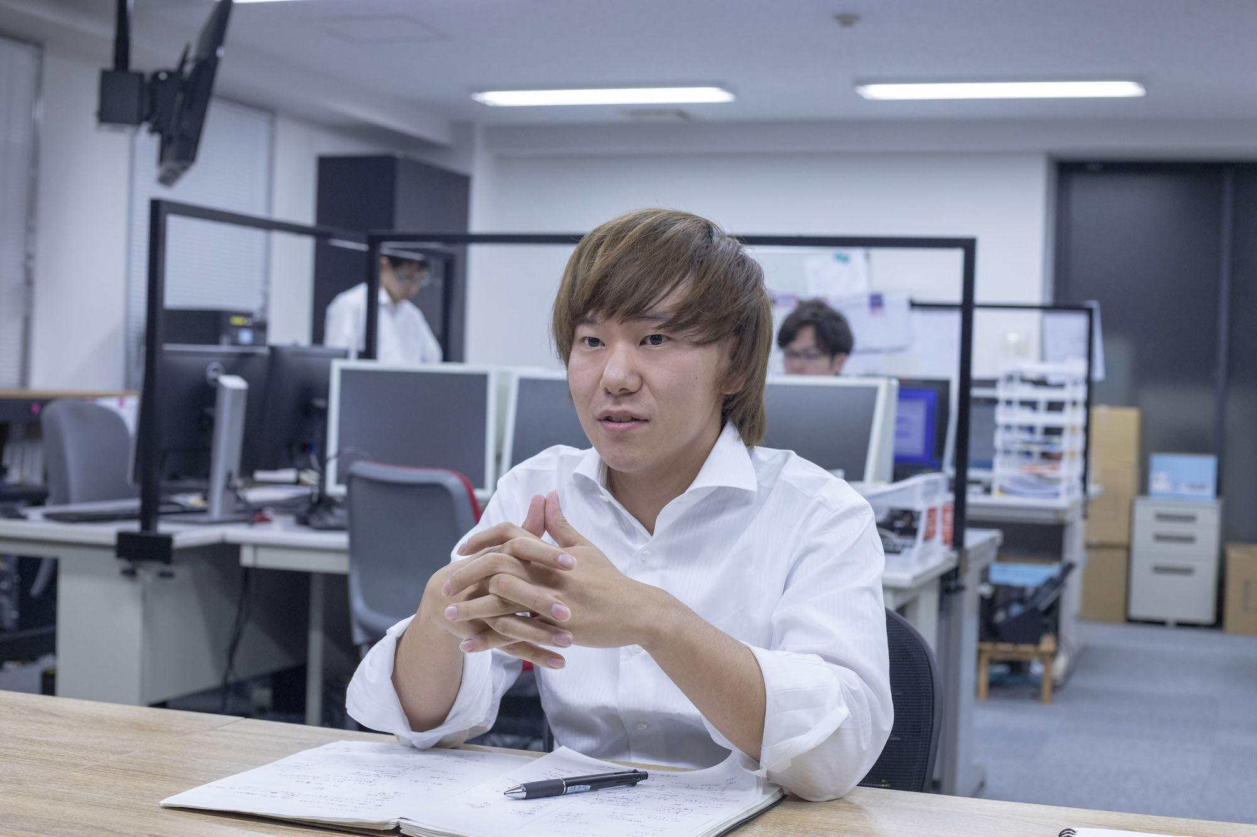

植田壮大郎（以下、植田）：いえ、そんなことないです（笑）。3年時に応募したサマーインターンは1社しか合格していないですし、一度就活を辞めたこともあります。「どこか受かるでしょ」と高をくくっていましたが、結果的には苦労したと思います。

—— なぜ、就活を辞めてしまったのでしょうか。

植田：親が経営者なので、人としての生き方に非常に厳しかったこともあり、就活とは関係なく「人間として成長したい」という想いが以前からありました。なので、就活の軸も「人間的成長」を第一に置いていたんです。

ただ、参加したサマーインターンの選考会で、ある考えをアウトプットしたときに理由も聞かず頭から否定されました。今振り返ってみれば“ワンオブゼム”なのですが、就活の縮図に感じられ、そもそも就活することを辞めてしまったのです。

—— ひとつの企業のイメージから、就職活動に嫌悪を感じてしまったと。

植田：おっしゃる通りです。それ以来、私は就活を完全に会社が上で就活生が下の関係だと思ってしまいました。学生時代に志を持った若者を輩出する団体「AIESEC」に所属していたのですが、先輩が起業をしようとしていて、嫌悪感を感じた就活よりも起業に漠然な憧れを持ちました。当時はある意味、就活をバカにしていましたね。

以来、就職活動から離れ、独自に活動をしていましたね。なんとなく起業してみたいと思い、自分で環境をつくりだすことを目指すようになりました。

「ジョーカツ」とかいう神サービスで、運命の出会い

—— なぜ、再び就活することになったのでしょうか？

植田：なんとなくで考えていた起業ですが、特に作りたい世界があるわけでもなくて。（笑）だから就活をバカにしていたとはいえ、ほとんど経験しないのが実情だったので、もう一度だけやってみようと思ったんです。

その際に利用したのが、地方学生のための就活サービス「ジョーカツ」でした。ジョーカツは、上京して就活する新卒学生・既卒学生のために「無料の就活シェアハウス」を提供してくれたり、交通費を補助してくれたり、至れり尽くせりの就活支援サービスです。便利さを感じて利用してみました。

—— 就活のイメージは変わりましたか？

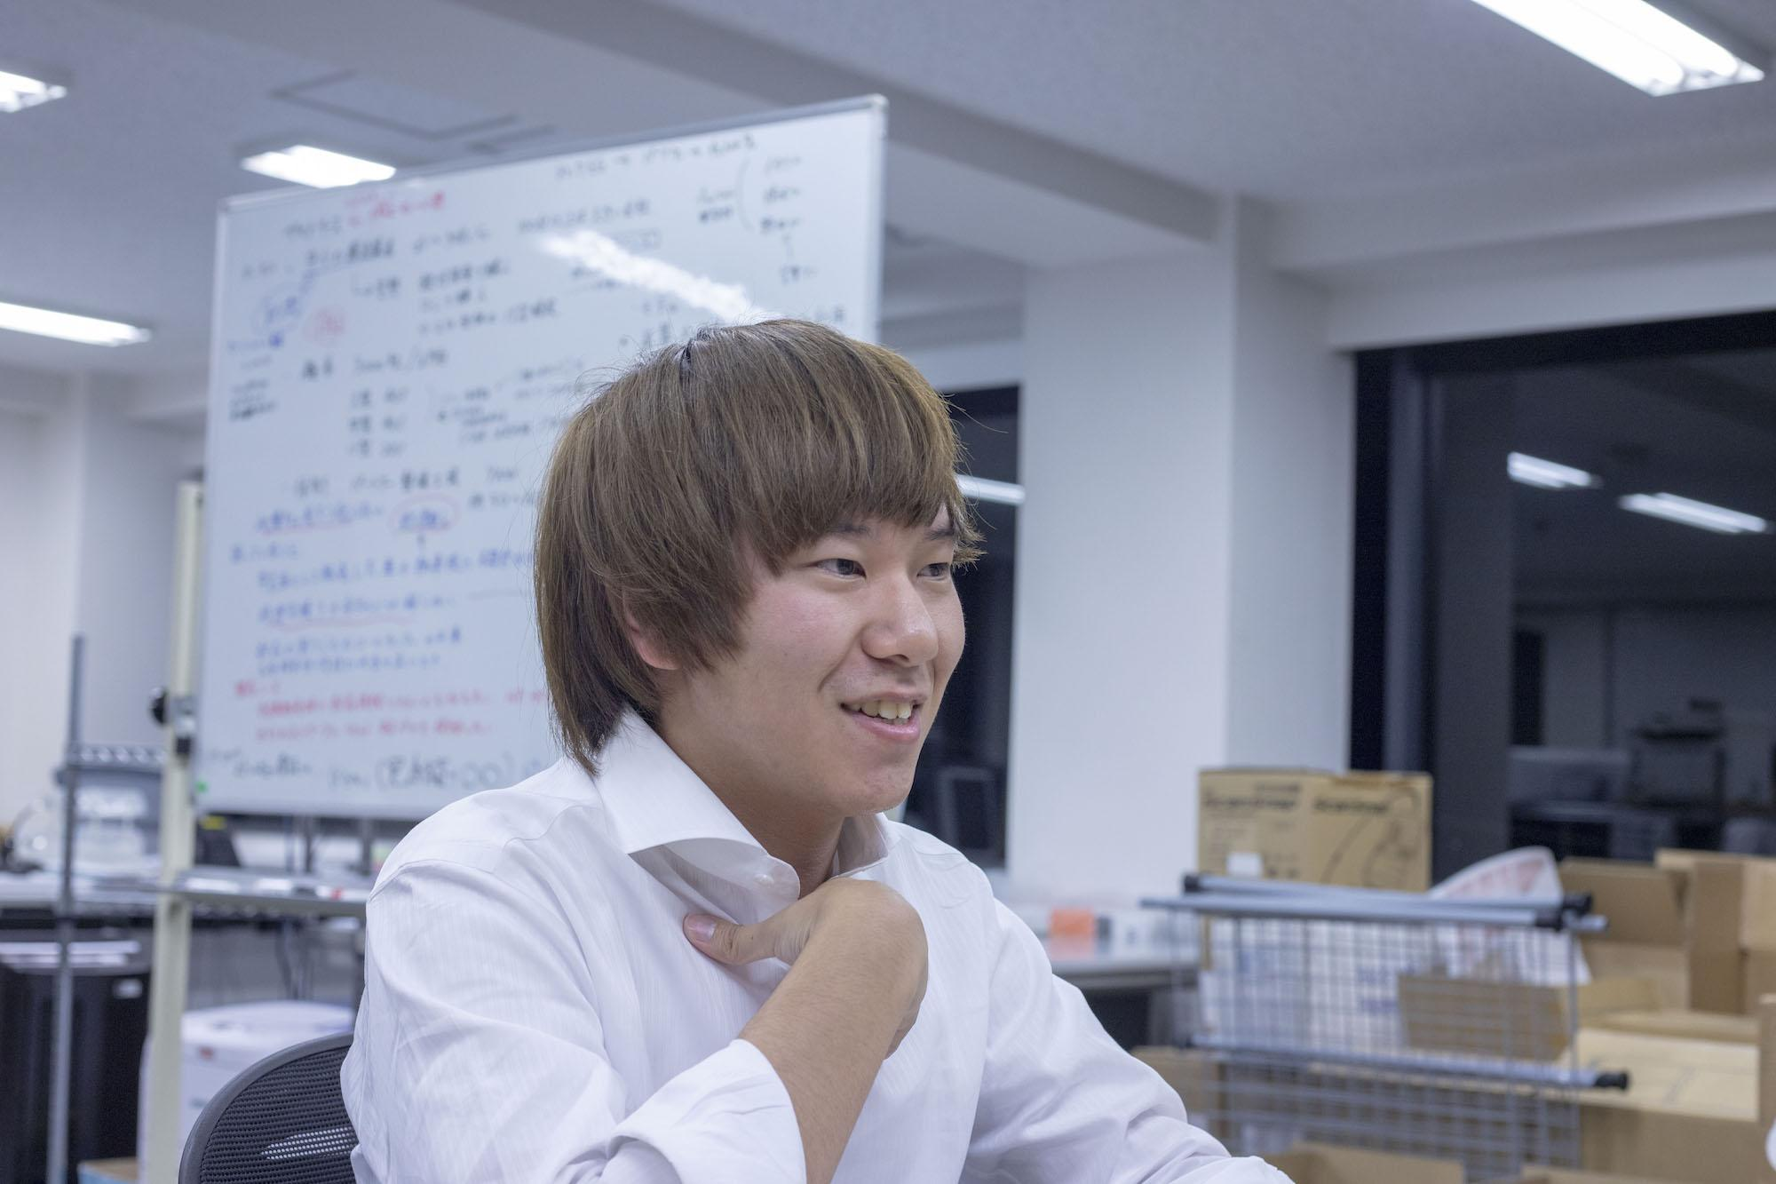

植田：ジョーカツでは、興味のある企業と1日で複数の企業と面談をすることができます。これまで1社しか知らずに就活のイメージをつくっていたのですが、複数の企業と接点を持つことで、会社にもいろいろあるのだと知りましたね。

また、ジョーカツのキャリアアドバイザーの方がとても親切な方でした。僕の背景も理解した上で企業選びをサポートしてくださったので、もう一度本腰入れて就活に取り組もうと、気持ちを切り替えることができたのだと思います。

—— そこで出会ったのが、入社予定の「パーツワン」ということですね。

植田：ただ、当初は全く興味がなかったんです（笑）。ジョーカツの説明会には複数の企業が参加していて、最初に興味の有無を尋ねられるのですが、パーツワンは「興味ない」にマークしていました。自動車業界に全く興味がないですし、専門商社も僕の希望する業態ではありません。自分とは縁のない企業だと思っていましたね。

—— ではなぜ、入社することに…？

植田：せっかく大阪から上京したので、接点を持てる企業はできるだけ話を聞いてみようと考え直し、「説明会だけ」のつもりで参加してみたんです。すると、どんどんパーツワンが魅力的に感じてしまいました。

普通、企業の説明会では、ビジネスモデルや今後の展望などを話すと思います。ただ、パーツワンの代表・長倉は、そうした話を一切しません。「人としてどう在るべきか」という、長倉自身の哲学を語っていました。

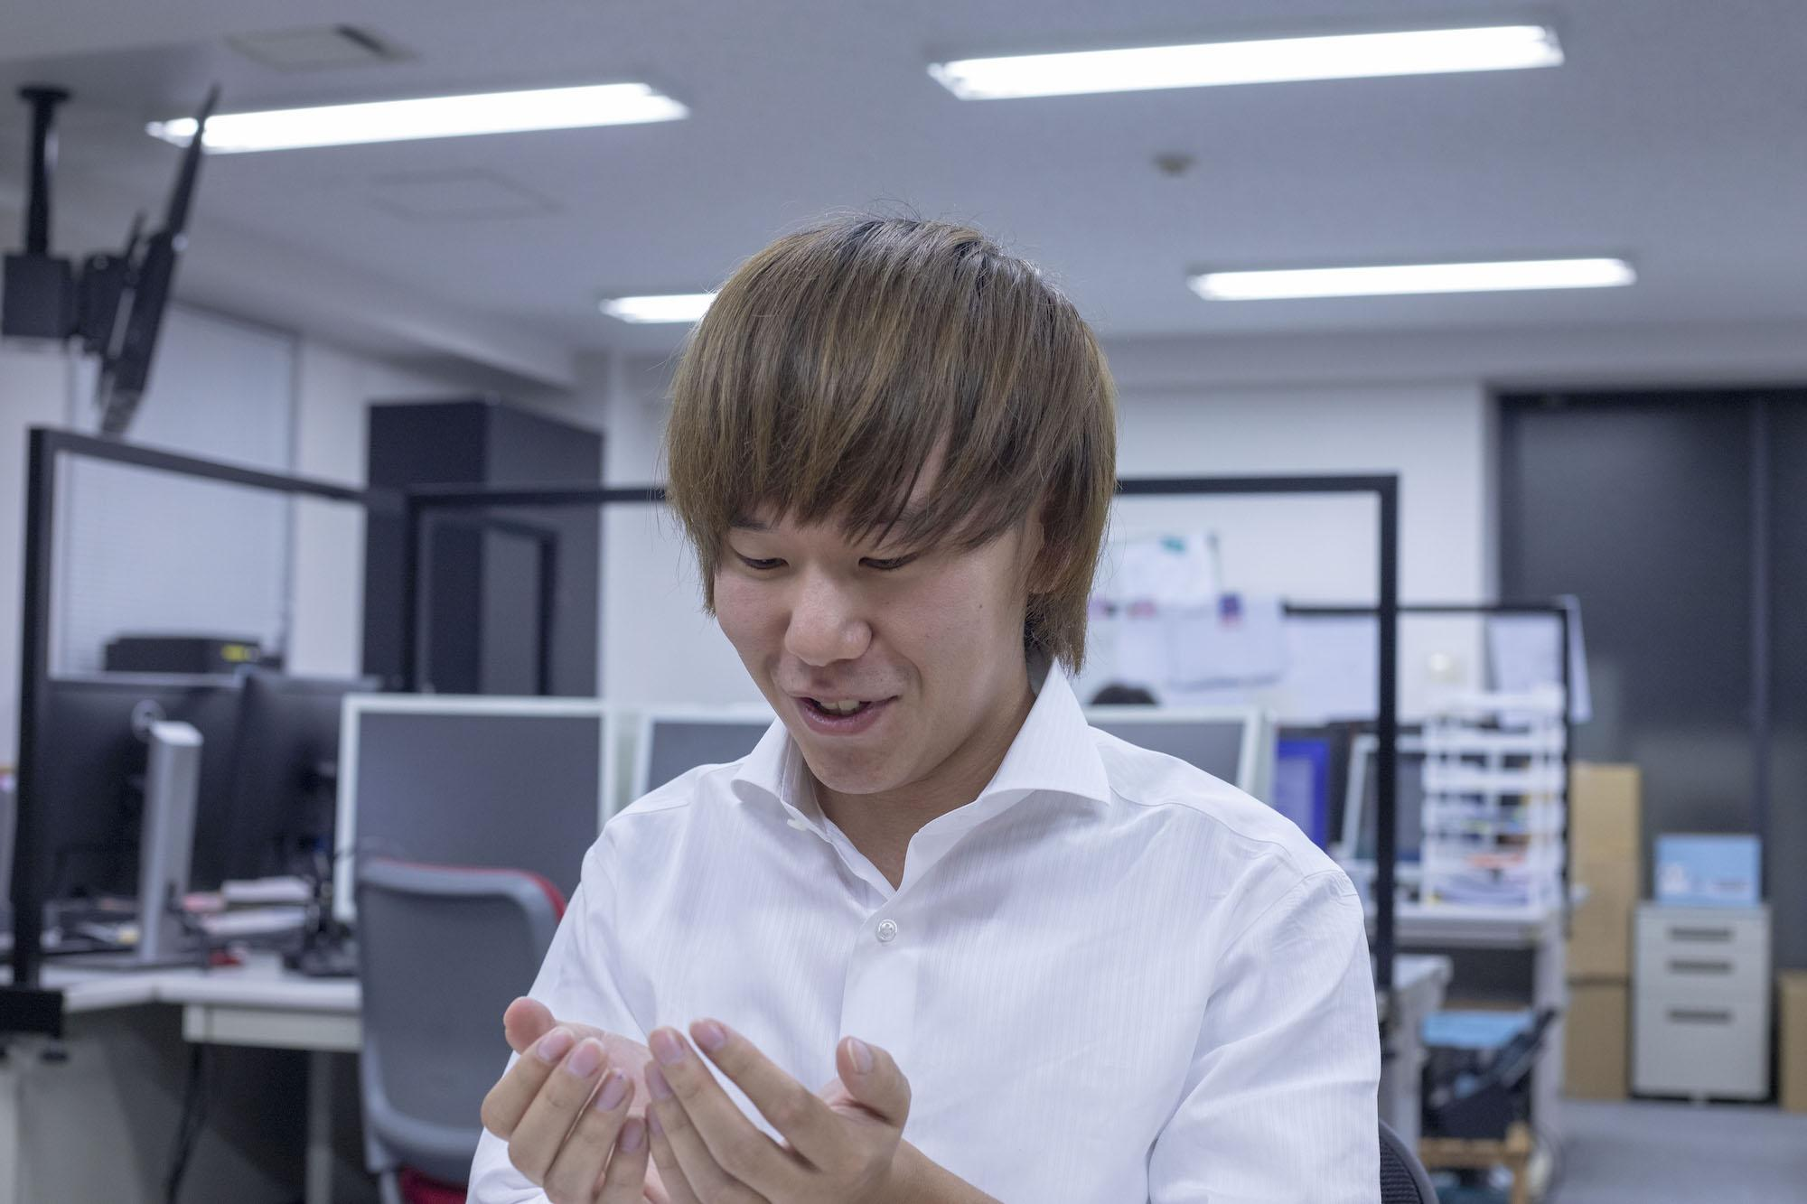

植田：話を聞いているうちに、父親から「人として正しく生きなさい」と口すっぱく言われていたことを思い出しました。長倉と共に働けば、僕が人生の軸にしていた「人間的成長」を実現できるのではないかと考えたんです。

—— パーツワンを選んだ理由は、代表の長倉さんにあると。

植田：大きな要因でしたね。また、長倉の考えが、インターン生を含む全社員に浸透していることも大きかったです。たとえば宅急便が届いたとき、パーツワンのメンバーは全員が挨拶をします。

また、お弁当を配達してくれた方には、エレベーターを降りて「いつも美味しいご飯をありがとうございます」とお礼をしていました。そうした誠実さが、全社員にあるって本当に稀有なことだと思うんです。長倉が説明会で話していたことは上部ではなく、本気なのだと知りました。

就活は目的ではなく手段。僕が就活生に伝えたい「自分の価値基準で行動することの重要性」

—— ご自身の就職活動を振り返ってみて、これから就職活動をする学生の皆さんに伝えたいことはありますか？

植田：たくさんありますが、一つ間違いないこととして、「自分自身を知ることは、想像以上に難しい」。就活をするとなると、業界や職種、企業のネームバリューが判断基準になりがちですが、それだけでは理想的な就活はできないと思っています。

植田：「就活の軸」だって、変わることもあるでしょう。短期間で自分が本当に大切にしたいことを明確に定義することは難しいので、その度に自分を見つめなおせる柔軟さが大事です。誰かの価値基準ではなく、自分の価値基準で動けるかが、就活生に求められることだと思います。

僕は親の会社を継ぐことが決まっているので、それまでの期間で人間的に成長する必要があります。ある意味、そのための就職活動です。であれば、業態や業界、ビジネスモデルは関係ありません。誰と過ごし、何を考え、どう行動するのかが大事になる。その一点軸と向き合った結果、最善の選択肢を選ぶことができたと思っています。

—— 目的から逆算し、もっとも正しい選択ができるかが、大事になると。

植田：その通りです。先ほど「親の会社を継ぐ」とお話ししましたが、もっと言えば、短期・中期の目標に加え、長期的な目標をある程度決めた上で、その達成手段としての就職活動をするべきです。

僕であれば、「植田と出会えてよかった」と、自分との出会いが誰かにとっての幸せになることが理想的な人生だと考えています。そのためには、お金有無や所属に左右されず、人間として尊敬できる存在にならないといけない。パーツワンで働くことは、人生のゴールに直結すると理解できたから、入社を決めています。

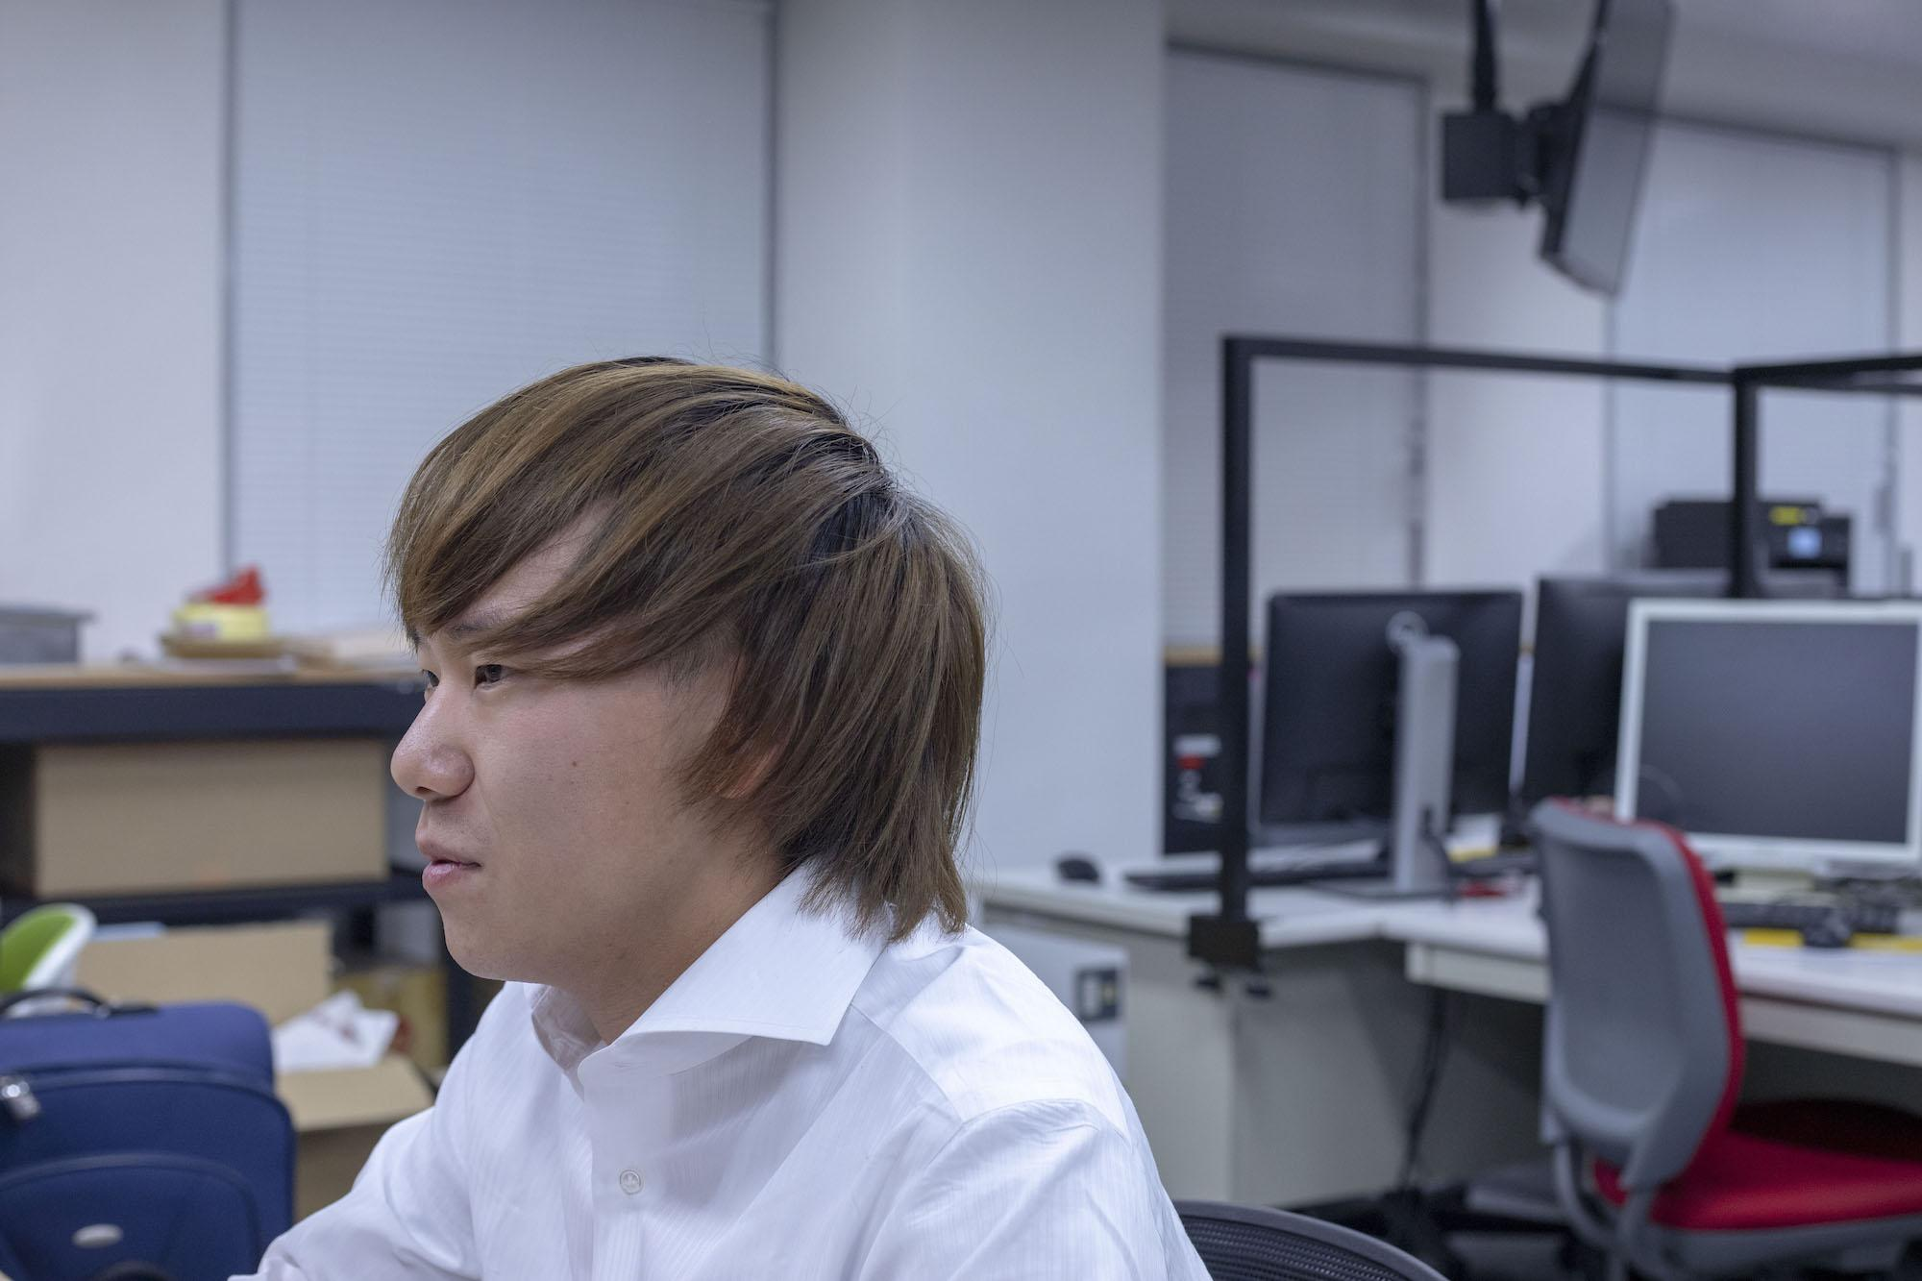

—— 最後に、一緒に働きたい人物像について、教えてください。

植田：思いやりと誠実さを持ち、目の前のことに熱中できる人です。真面目であることとと、熱中できることは違うと思います。「平均点でいいや」という真面目さの延長線上に、熱中は生まれないからです。

僕の過去を振り返ってみると、どれだけ面白いことをしていても、熱中していない人とそれをやることには楽しさを感じませんでした。これは、仕事でも同じだと思います。どんなビジネスモデルであれ、どんな業界であれ、誰とやるかが一番大事なこと。この考えに共感してもらえたら、ぜひ一度お話を聞きに来てほしいです。

（了）

